[](https://www.google.nl/url?sa=i&rct=j&q=&esrc=s&source=images&cd=&cad=rja&uact=8&ved=2ahUKEwjfyumhweDfAhVJaVAKHWwMABgQjRx6BAgBEAU&url=https://nl.freepik.com/vrije-vector/theaterconcept-realistische-luxueuze-rode-fluwelen-gordijnen-met-theater-dieprode-zetels_2669660.htm&psig=AOvVaw3z6UX4QmykpjTDptaYxLoQ&ust=1547116764458001)Kom kijken bij de voorstelling van Ernst en Bobbie:

Gemaakt door: Thom, Jelle, Colin en Siebe

[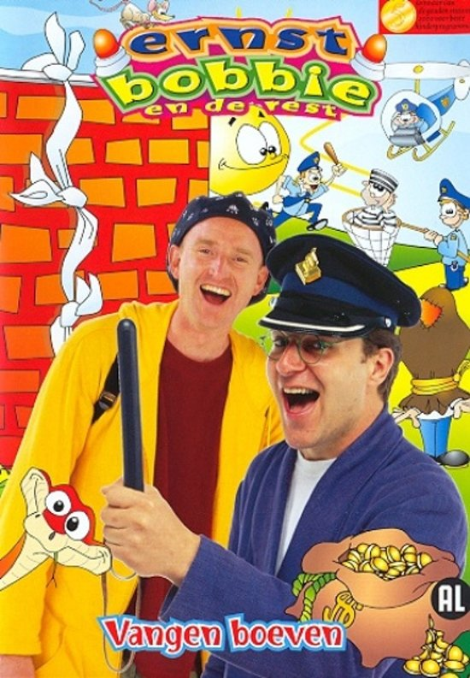](https://www.google.nl/url?sa=i&rct=j&q=&esrc=s&source=images&cd=&cad=rja&uact=8&ved=2ahUKEwiNtp-mw-DfAhXF8qQKHTdzDbwQjRx6BAgBEAU&url=https://www.bol.com/nl/p/ernst-bobbie-en-de-rest-vangen-boeven/1002004000094862/&psig=AOvVaw3PU2Zos8GZSfliVD6cPeCa&ust=1547117265101507)

Kaart verkoop op de website

Datum: 19-03-2019

Locatie: Theater Spijkenisse

Ben jij er ook bij?

Zorg dat je er op tijd bij bent!